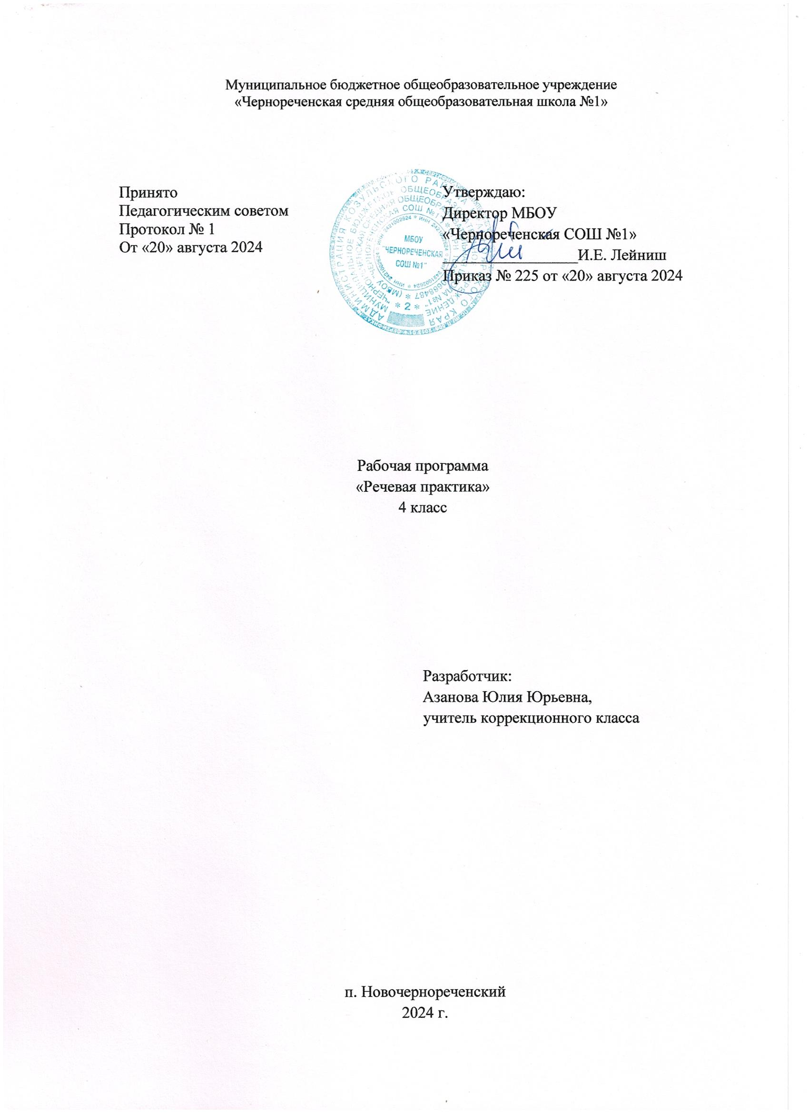**Планируемые результаты изучения предмета «Речевая практика» в 4 классе**

Предметные результаты:

Минимальный уровень:

* выполнять простые инструкции учителя;
* применять элементарные правила речевого общения;
* использовать базовые формулы речевого общения, речевые алгоритмы при общении в различных ситуациях с помощью учителя;
* выбирать картинку, соответствующую слову и предложению из 2-3 слов с помощью учителя;
* отвечать на простые вопросы с помощью учителя;
* слушать сказку или рассказ, уметь отвечать на вопросы с опорой на иллюстративный материал.

Достаточный уровень:

* выполнять составные устные инструкции учителя;
* выбирать картинку, соответствующую слову и предложению;
* правильно выражать свои просьбы, употребляя вежливые слова, уметь здороваться, прощаться, просить прощения и извиняться, используя соответствующие выражения;
* использовать базовые формулы речевого общения, речевые алгоритмы при общении в различных ситуациях;
* знать правила речевого общения;
* участвовать в диалогах по темам речевых ситуаций;
* понимать содержание сказок и рассказов, прочитанных учителем или артистами в аудиозаписи;
* сообщать сведения о себе: имя и фамилию, адрес, имена и фамилии своих близких родственников;
* слушать сказку или рассказ, пересказывать содержание, опираясь на картинно-символический план.

Личностные результаты:

* овладение элементарными социально-бытовыми умениями, используемыми в повседневной жизни (в рамках предметных результатов 4-го года обучения);
* формирование навыков коммуникации и знакомство с принятыми нормами социального взаимодействия (в рамках предметных результатов 4-го года обучения);
* формирование навыков сотрудничества со взрослыми, сверстниками в разных социальных ситуациях (в рамках предметных результатов 4-го года обучения);
* формирование этических чувств, доброжелательности и эмоционально-нравственной отзывчивости, сопереживания чувствам других людей;
* формирование элементарных навыков готовности к самостоятельной жизни (в рамках предметных результатов 4-го года обучения);
* формирование установки на безопасный, здоровый образ жизни.

**Содержание учебного предмета «Речевая практика» 4 класс**

Содержание курса «Речевая практика» как учебного предмета представлено следующими разделами:

1. Аудирование и понимание речи.
2. Дикция и выразительность речи.
3. Общение и его значение в жизни.
4. Организация речевого общения (базовые формулы речевого общения; примерные темы речевых ситуаций, алгоритм работы над речевой ситуацией).

Учебный материал в предложенных разделах, имеет концентрическую структуру и, в достаточной степени, представляет основы речевой практики необходимые, как для успешного продолжения образования на следующих ступенях обучения, так и для подготовки обучающихся данной категории к самостоятельной жизни в современном обществе.

Аудирование и понимание речи

Повторение предложений (6—8 слов), разных по структуре, вслед за учителем.

Прослушивание аудиозаписей чтения артистами коротких сказок или рассказов с последующим пересказом прослушанного.

Дикция и выразительность речи

Практическое использование силы голоса, тона и темпа речи в различных речевых ситуациях.

Практическое осмысление многообразия тона речи, выражающего человеческие чувства. Тренировочные упражнения в передаче восторга, ужаса, радости, горя, удивления, испуга и др. Соотнесение произнесённых фраз с пиктограммами.

Мимика и жесты. Упражнения в передаче чувств, эмоций с помощью мимики и жестов в сочетании с речью и без неё, с опорой на пиктограммы и без них.

Общение и его значение в жизни

Передача мыслей, чувств, знаний на расстоянии. Для чего люди создали радио, кино, телевидение? Кто говорит с нами по радио или с телеэкрана?

Что мы понимаем из такого устного общения с нами? Важно ли для нас это общение?

Почему книгу называют собеседником? Какой это собеседник — устный или письменный? Что мы узнаем из книги? Важно ли для нас это общение?

Влияние речи на поступки людей. «Свойства» слов: радовать, огорчать, утешать, сердить, мирить и т. д.; подбор соответствующих слов.

Общепринятые знаки в общении людей: «Не курить», «Переход», «Метро», «Мужской и женский туалет», «Нельзя фотографировать» и т. д.

Обращение, привлечение внимания. «Ты» и «Вы», обращение по имени и отчеству, фамилии, обращение к знакомым взрослым и ровесникам. Грубое обращение, нежелательное обращение (по фамилии). Ласковые обращения. Грубые и негрубые обращения. Бытовые (неофициальные) обращения к сверстникам, в семье. Именные, бытовые, ласковые обращения. Функциональные обращения (к продавцу, сотруднику полиции и др.). Специфика половозрастных обращений (дедушка, бабушка, тётенька, девушка, мужчина и др.). Вступление в речевой контакт с незнакомым человеком без обращения («Скажите, пожалуйста…»). Обращение в письме, поздравительной открытке.

Знакомство, представление, приветствие. Формулы «Давай познакомимся», «Меня зовут…», «Меня зовут…, а тебя?». Формулы «Это…», «Познакомься, пожалуйста, это…». Ответные реплики на приглашение познакомиться («Очень приятно!», «Рад познакомиться!»).

Приветствие и прощание. Употребление различных формул приветствия и прощания в зависимости от адресата (взрослый или сверстник). Формулы

«Здравствуй», «Здравствуйте», «До свидания». Развёртывание формул с помощью обращения по имени и отчеству. Жесты приветствия и прощания.

Этикетные правила приветствия: замедлить шаг или остановиться, посмотреть в глаза человеку.

Формулы «Доброе утро», «Добрый день», «Добрый вечер», «Спокойной ночи». Неофициальные разговорные формулы: «Привет», «Салют», «Счастливо», «Пока». Грубые (фамильярные) формулы: «Здорóво», «Бывай», «Чао» и др. (в зависимости от условий школы). Недопустимость дублирования этикетных формул, использованных невоспитанными взрослыми. Развёртывание формул с помощью обращений.

Формулы, сопровождающие ситуации приветствия и прощания: «Как дела?», «Как живёшь?», «До завтра», «Всего хорошего» и др. Просьбы при прощании: «Приходи(те) ещё», «Заходи(те)», «Звони(те)».

Приглашение, предложение. Приглашение домой. Правила поведения в гостях.

Поздравление, пожелание. Формулы «Поздравляю с…», «Поздравляю с праздником…» и их развёртывание с помощью обращения по имени и отчеству.

Пожелания близким и малознакомым людям, сверстникам и старшим. Различия пожеланий в связи с разными праздниками. Формулы «Желаю тебе…», «Желаю Вам…», «Я хочу пожелать…». Неречевые средства: улыбка, взгляд, доброжелательность тона.

Поздравительные открытки.

Формулы, сопровождающие вручение подарка: «Это Вам (тебе)», «Я хочу подарить тебе…» и др. Этикетные и эмоциональные реакции на поздравления и подарки.

Одобрение, комплимент. Формулы «Мне очень нравится твой…», «Как хорошо ты…», «Как красиво!» и др.

Телефонный разговор. Формулы обращения, привлечения внимания в телефонном разговоре. Значение сигналов телефонной связи (гудки, обращения автоответчика мобильной связи). Выражение просьбы позвать к телефону («Позовите, пожалуйста…», «Попросите, пожалуйста…», «Можно попросить (позвать)…»). Распространение этих формул с помощью приветствия. Ответные реплики адресата: «Алло», «Да», «Я слушаю».

Просьба, совет. Обращение с просьбой к учителю, соседу по парте на уроке или перемене. Обращение с просьбой к незнакомому человеку. Обращение с просьбой к сверстнику, близким людям.

Развёртывание просьбы с помощью мотивировки. Формулы «Пожалуйста…», «Можно…, пожалуйста!», «Разрешите…», «Можно мне…», «Можно я…».

Мотивировка отказа. Формулы «Извините, но…».

Благодарность. Формулы «Спасибо», «Большое спасибо», «Пожалуйста». Благодарность за поздравления и подарки («Спасибо,… (имя)»), благодарность как ответная реакция на выполнение просьбы. Мотивировка благодарности. Формулы «Очень приятно», «Я очень рада» и др. как мотивировка благодарности. Ответные реплики на поздравление, пожелание («Спасибо за поздравление», «Я тоже поздравляю тебя (Вас)». «Спасибо, и тебя (Вас) поздравляю»).

Замечание, извинение. Формула «Извините, пожалуйста» с обращением и без него. Правильная реакция на замечания. Мотивировка извинения («Я нечаянно», «Я не хотел» и др.). Использование форм обращения при извинении. Извинение перед старшим, ровесником. Обращение и мотивировка при извинении.

Сочувствие, утешение. Сочувствие заболевшему сверстнику, взрослому.

Слова поддержки, утешения.

Одобрение, комплимент. Одобрение как реакция на поздравления, подарки: «Молодец!», «Умница!», «Как красиво!».

**Календарно – тематическое планирование**

|  |  |  |
| --- | --- | --- |
| №п/п | Дата проведения | Тема урока |
| Я за порогом дома – 8 часов | | |
|  | 02.09 | Праздник – День знаний |
|  | 06.09 | Как я провел лето. |
|  | 09.09 | Летние забавы. |
|  | 13.09 | Зачем нужны книги? |
|  | 16.09 | Какие бывают книги |
|  | 20.09 | Моя любимая книга |
|  | 23.09 | Мы в библиотеке |
|  | 27.09 | Я выбираю книгу |
| Играем в сказку – 6 часов | | |
|  | 30.09 | Слушание сказки «Петушок – Золотой гребешок» |
|  | 04.10 | Рассказывание сказки «Петушок – Золотой гребешок» |
|  | 07.10 | Декорации к сказке «Петушок – Золотой гребешок» |
|  | 11.10 | Скоро будет сказка |
|  | 14.10 | Кукольный театр |
|  | 18.10 | Наш кукольный театр |
| Мы писатели - 5 часов | | |
|  | 21.10 | Кто такой писатель? |
|  | 25.10 | Создаём сказку |
|  | 08.11 | Замысел сказки |
|  | 11.11 | Мы сказочники |
|  | 15.11 | Моя сказка |
| Я дома – 3 часа | | |
|  | 18.11 | У телевизора. Кто работает на телевидении. |
|  | 22.11 | Полезные и вредные телепередачи |
|  | 25.11 | Составляю программу передач |
| Играем в сказку – 3 часа | | |
|  | 29.11 | Слушание сказки «Лисичка-сестричка» |
|  | 02.12 | Рассказывание сказки по иллюстрациям. |
|  | 06.12 | Настольные театр сказки «Лисичка-сестричка» |
| В мире природы – 2 часа | | |
|  | 09.12 | Какая сегодня погода? |
|  | 13.12 | Оденемся по погоде. |
| Я дома – 3 часа | | |
|  | 16.12 | Новогодние сказки, мультфильмы, песни и стихотворения. |
|  | 20.12 | Новогодние истории |
|  | 23.12 | Новогодние поздравления. Проверочная работа за I полугодие. |
| Я за порогом дома – 7 часов | | |
|  | 27.12 | Знаки-помощники. |
|  |  | Дорожные знаки. |
|  |  | Мы – пешеходы. |
|  |  | Знаки вокруг меня. |
|  |  | «Подскажите, пожалуйста...». |
|  |  | Мы -пассажиры. |
|  |  | Викторина «Дорожные знаки». |
| Я в мире природы – 4 часа | | |
|  |  | В гостях у леса |
|  |  | Мы друзья или враги природы? |
|  |  | Дары леса |
|  |  | В гости в лес |
| Я и мои товарищи - 4 часа | | |
|  |  | Моё настроение |
|  |  | Мои эмоции |
|  |  | Найди слова утешения |
|  |  | Слушание и обсуждение рассказов В. Осеевой |
| Я дома – 1 час | | |
|  |  | День защитника Отечества. |
| Я и мои товарищи - 2 часа | | |
|  |  | Давай помиримся |
|  |  | Что такое дружба? |
| Я дома – 5 часов | | |
|  |  | Готовимся к празднику. 8 Марта. |
|  |  | Приглашение в гости |
|  |  | Правила составления приглашения |
|  |  | Приглашение на день рождения |
|  |  | Пригласительная открытка |
| Я и мои товарищи – 4 часа | | |
|  |  | Что тебе подарить? |
|  |  | Поздравления с праздником |
|  |  | Желаю тебе… |
|  |  | Составление письменного поздравления |
| Я в мире природы – 3 часа | | |
|  |  | «К нам весна шагает…» |
|  |  | Ты пришёл к природе в гости. |
|  |  | Правила поведения на водоеме. |
| Я дома – 1 час | | |
|  |  | Поклонимся памяти героев . |
| Я и мои товарищи – 3 часа | | |
|  |  | Итоговая промежуточная аттестация за курс 3 класса. Контрольная работа. |
|  |  | «Извините меня...». |
|  |  | Дружат в нашем классе девочки и мальчики |
|  |  | Мой друг. Проверочная работа за II полугодие |
| Я в мире природы – 4 часа | | |
|  |  | Вот и лето наступило. Летняя одежда. |
|  |  | Правила поведения в на водоеме летом. |
|  |  | Лето. Правила поведения в лесу. |